Rio 2016 - Le sexisme, déjà champion des JO ?
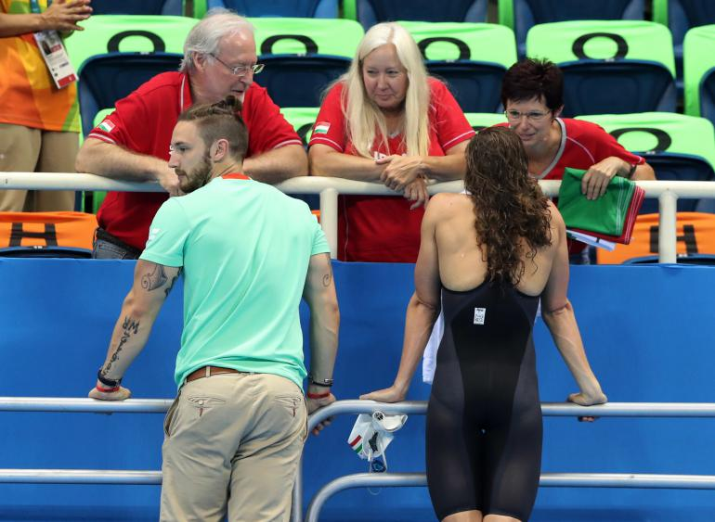
Katinka Hosszu et Shane Tusup, son mari et entraîneur, responsable de la victoire de sa femme selon certains médias
AP Photo/Lee Jin-man

Même si pour ces JO de Rio, les femmes sont plus nombreuses dans la compétition, les différences de traitement médiatique et les commentaires sexistes montrent que les sportives devront encore patienter avant d’être considérées comme des athlètes à part entière.
10 AOÛ 2016

Mise à jour 10.08.2016 à 19:49
par
Margot Cherrid
dans
- Accueil
- Terriennes
- Jeux olympiques de Rio
- Sport au féminin
Première médaille d’or pour le pays hôte des JO ? Remportée par la Brésilienne Rafaela Silva. Et c’est Majlinda Kelmendi, une femme encore, qui offre au Kosovo son premier titre olympique. Comme elles, nombreuses sont les femmes qui s’imposent dans cette édition 2016 et qui ont marqué également l’Histoire des Jeux olympiques.
► Lire notre article "Une histoire de femmes aux JO".
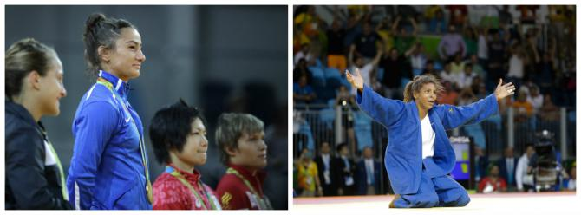
Majlinda Kelmendi (à gauche) et Rafaela Silva (à droite), toutes deux médaillées d''or aux JO.
AP Photo/Charlie Riedel (gauche), AP Photo/Markus Schreiber (droite)

Après un long combat mené pour la participation des femmes aux Jeux olympiques, elles représentent aujourd’hui 45% des participants à Rio. Pourtant, tous les quatre ans, certains commentateurs s’autorisent toujours des remarques déplacées, inutiles et sexistes concernant les sportives.
Les Jeux olympiques de Sotchi, en 2014, ont été particulièrement riches en commentaires inappropriés : « Ah, elle a beaucoup de charme Valentina, un petit peu comme Monica Bellucci. Peut-être un peu moins de poitrine, mais bon... », « En tout cas, moi, je connais plus d’un anaconda qui aimerait venir l’embêter un petit peu cette jeune Cléopâtre canadienne », dixit l'ancien patineur français Philippe Candeloro. Son acolyte et journaliste sportif pour la télévision publique française Nelson Monfort décroche la médaille d’argent avec son : « Ce faux départ nous permet d'admirer le visage, et un petit peu la plastique des concurrentes ».
Le traitement inégal des femmes et des hommes dans les commentaires sportifs a fait l’objet d’une étude réalisée par l’université de Cambridge et rendue publique le 5 août 2016. Les résultats sont sans appel. Aux JO, les mots les plus associés aux hommes sont « forts », « rapides » et « grands » alors que leurs homologues féminines sont « âgées », « enceintes » et «célibataires ».
Les JO de Rio qui ont débuté il y a 5 jours ne sont pas exempts de sexisme qui a déjà investi la compétition. Nous avons sélectionné quelques perles pour vous.

Corey Cogdell Unrein : médaillée olympique et « femme de »
Voir l'image sur Twitter
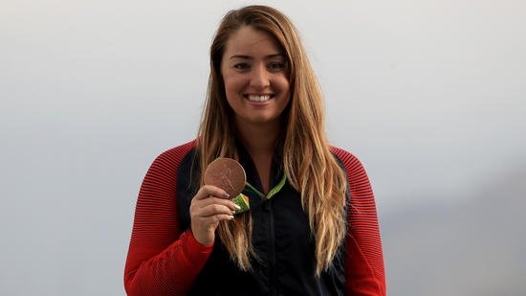

Suivre
Chicago Tribune
✔@chicagotribune
Wife of a Bears' lineman wins a bronze medal today in Rio Olympics http://trib.in/2asmvvr
19:03 - 7 Août 2016

Le 7 août 2016, l’athlète américaine Corey Cogdell décroche la médaille de bronze à l’épreuve de ball-trap. Le Chicago Tribunes’empresse de la féliciter dans un tweet sans même prendre la peine de la nommer. Et pour cause : elle est l’épouse du footballeur américain Mitch Unrein. « Femme de sportif », une appellation bien plus légitime que son nom et prénom apparemment. Tollé sur Internet et justifications du quotidien américain : en tant que journal local, ils ont décidé de faire une accroche "locale" en privilégieant le nom du mari, joueur des Chicago Bulls.

Katinka Hosszu bat un record olympique… grâce à son mari, bien sûr !

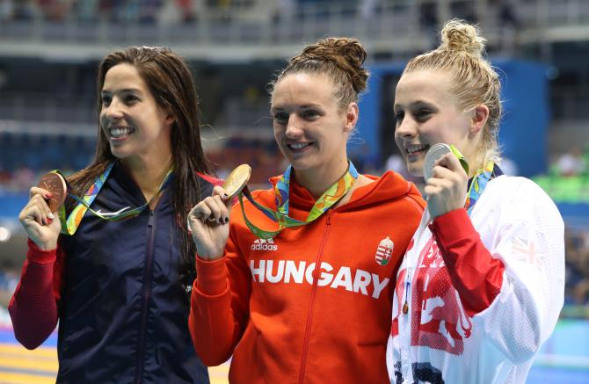
Katinka Hosszu (au centre), médaille d'or du 200m 4 nages
AP Photo/Lee Jin-man
« Et voici la personne responsable de sa performance », commentent les journalistes de la chaîne américaine NBC, le 9 août 2016. A l’écran : l’époux et entraîneur de la nageuse Katinka Hosszu. La Hongroise vient de remporter sa troisième médaille d’or, après ses titres sur 100m dos et 400m 4 nages, en terminant première du 200m 4 nages individuel. A cette occasion, elle établit un nouveau record olympique. Tout ça, sans être "responsable" de son succès !
Il faut dire que la NBC s’est distinguée par les déclarations sexistes de ses dirigeants ces derniers temps. Au début de ce mois d’août, le directeur du marketing de la NBC expliquait : « Le public qui regarde les Jeux n'est pas particulièrement fan de sport. Ce sont davantage des femmes que des hommes. Elles s'intéressent à l'aventure olympique plus qu'aux simples résultats », avant d’expliquer les raisons de l’engouement des femmes : « Les JO, c’est comme la téléréalité ultime et un feuilleton en une seule émission. »

« Grassouillettes », « mignonnes et féminines », « blondes aux yeux bleus », quand le physique entre en jeu
Les Jeux Olympiques – et les compétitions sportives en général - sont souvent le l’occasion pour les commentateurs de juger (jauger?) le physique des athlètes. Accompagnés d’articles listant les sportives les plus attirantes, les commentaires sexistes (et inutiles) pleuvent. Les Jeux de Rio n’échappent malheureusement pas à la règle. Lundi 8 août, un journaliste d’il Resto di Carlinosurnommait l’équipe féminine italienne de tir à l’arc le « trio delle cicciottelle ». Traduisez le « trio de grassouillettes ». Depuis, le journal a présenté ses excuses et annoncé le licenciement de son directeur du cahier des sports.
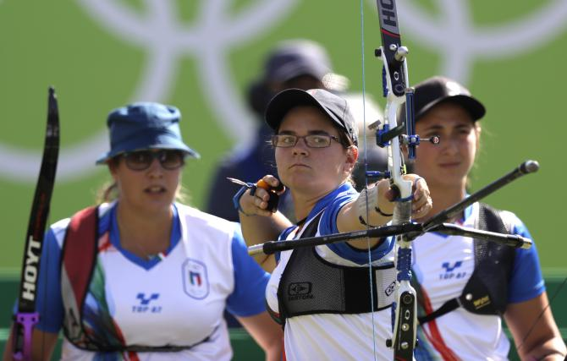
Le trio de tir italien lors des JO de 2016.
AP Photo/Alessandra Tarantino
La France n’est pas épargnée par ce type de commentaire déplacé. Le 8 août, l’ex rugbyman Fabien Galthié nous apportait son analyse lors du match de rugby à 7, France – Etats-Unis : « Les Françaises sont beaucoup plus mignonnes, beaucoup plus féminines que les Américaines ».

Et avant même le début des Jeux, le 2 juin 2016, le journal argentinOlé a publié un reportage sur les athlètes suédoises (femmes), intitulé « Las muñecas suecas » : « Les poupées suédoises ». Performances sportives ? Chances de médaille ? Palmarès ? Non, l’article traite uniquement de l’apparence physique de ces sportives « blondes aux yeux clairs » et des réactions qu’elles suscitent : « Les autres délégations ont, elles aussi leurs beautés. Mais les poupées suédoises ont capté l’attention de tous les yeux ».

Nager « comme un homme »

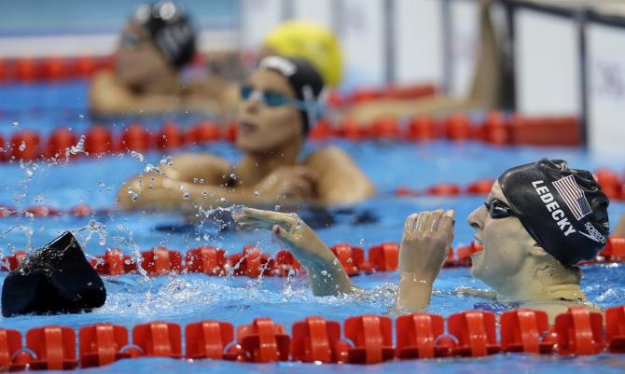
La nageuse américaine Katie Ledecky remporte la médaille d'or au 200m nage libre aux JO de Rio
AP Photo/David J. Phillip
La nageuse américaine Katie Ledecky a battu le record du monde du 400m nage libre samedi 6 août. Sa performance olympique a été suivie d'un grand nombre de réactions dont les auteurs confondaient « bien nager » et… « nager comme un homme ». Étonnant, surtout quand on sait que son compatriote et partenaire d’entraînement Conor Dwyer déclarait en avril 2016 qu’elle «tordait pas mal de mecs à l’entraînement », sans oublier d’ajouter sa touche personnelle : « Quand vous vous faites battre par une femme, le moral peut descendre assez vite. Quelques-uns ont immédiatement stoppé leur séance après. J’ai rarement vu ça…».
Après sa course, le quotidien britannique Daily Mail l’a surnommée « Michael Phelps en femme », alors que le journal français Le Figarol’appelle la « Phelps au féminin ».
Katie Ledecky n’est pas la seule participante des Jeux Olympiques à être sans cesse assimilée à ses homologues masculins. Marta, la meilleure joueuse de l’Histoire du football féminin s’est vue re-baptisée « Pelé en jupe » alors que suite à son match du 6 août contre la Suisse, les médias considéraient qu’elle jouait « comme un homme ».
► Lire notre article sur les footballeuses brésiliennes

Les hommes également victimes de sexisme
Certains magazines féminins profitent des Jeux olympiques pour s’intéresser à la plastique des sportifs, sans aucune considération pour leurs performances sportives.
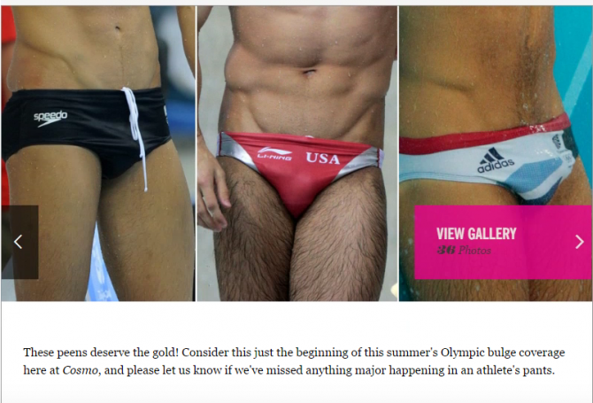
Capture d'écran de l'article de Cosmopolitan: "36 of the Greatest Summer Olympic Bulges"
Une journaliste d’Elle est ravie que certains compétiteurs participent torses nus aux épreuves et apostrophe le champion américain Michael Phelps en s’adressant à ses muscles : « Bravo les abdos de de Michael Phelps ! Vous le méritez ! ».

Dans un autre article, le magazine célèbre les « mecs les plus sexys des Olympiades », les représentant essentiellement torses nus.

Plus loin encore dans la chosification, Cosmopolitan relève les 36 plus beaux « renflements » (comprenez « vue du pénis à travers du tissus ») des JO d’été. On y retrouve des photos d’athlètes sélectionnés pour la taille de leurs attributs que l’on distingue dans des combinaisons ou maillots de bain près du corps, souvent indispensables dans leurs disciplines. Homme, femme, finalement, même sexisme.

